

**本科实验报告**

**实验名称：万用表的设计与仿真**

|  |  |  |  |
| --- | --- | --- | --- |
| 课程名称： | 电路分析基础 | 实验时间： | 2022年5月 |
| 任课教师： | 杜娟 | 实验地点： | 线上 |
| 实验教师： | 张峰、张勇强 | 实验类型： | □原理验证  √综合设计  □自主创新 |
| 学生姓名： |  |
| 学号/班级： |  | 组号： | 无 |
| 学院： | 睿信书院 | 同组搭档： | 无 |
| 专业： | 信息科学技术 | 成绩： |  |





1. **实验任务**

完成一台指针式万用表的设计与仿真，并要求分流器为所有量程共用。

**二、实验目的**

本课程是一个综合性的设计实验，旨在帮助学生初步了解电路设计的思想、要求和步骤，巩固所学的理论知识，提高其综合设计和应用能力。

1.初步了解电路设计的思路

2. 巩固电路理论知识并提高综合应用和分析设计能力

3. 初步掌握Multisim仿真软件的使用方法，能够应用仿真软件进行电路设计及分析

**三、设计要求**

给定条件：表头满偏电流I0=500μA；表头等效内阻r0=300Ω

档位设计要求：

(1)直流电流测量量程分4档0.75mA；2.5mA；5mA；25mA

(2)直流电压测量量程分3档5V；15V；50V

(3)交流电压测量量程分2档10V；250V

(4)直流电阻测量量程分3档R×1Ω；R×10Ω；R×100Ω

(5) 直流电流0.75mA档和直流电压5V档共用

(6)电源电动势E=1.5V,要求其下降到1.2V时,仍能够短路调 零，正常工作

**四、参数计算**

1. 直流电流模块

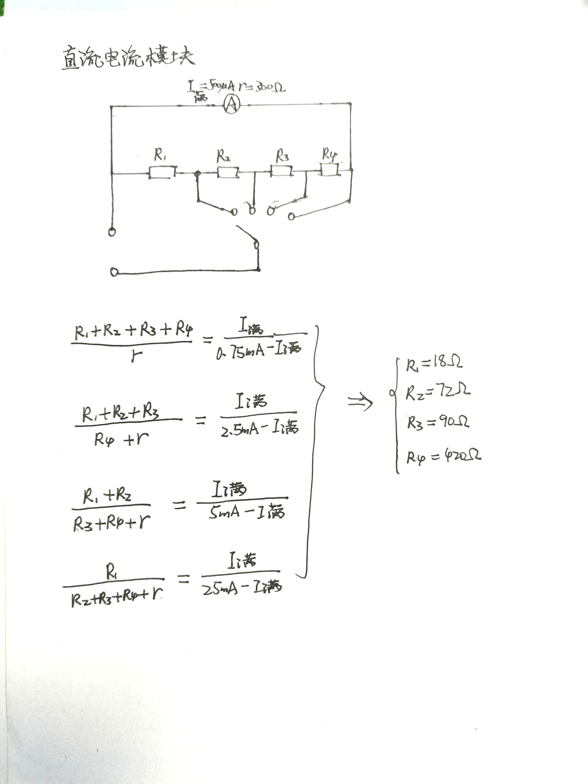

2. 直流电压模块

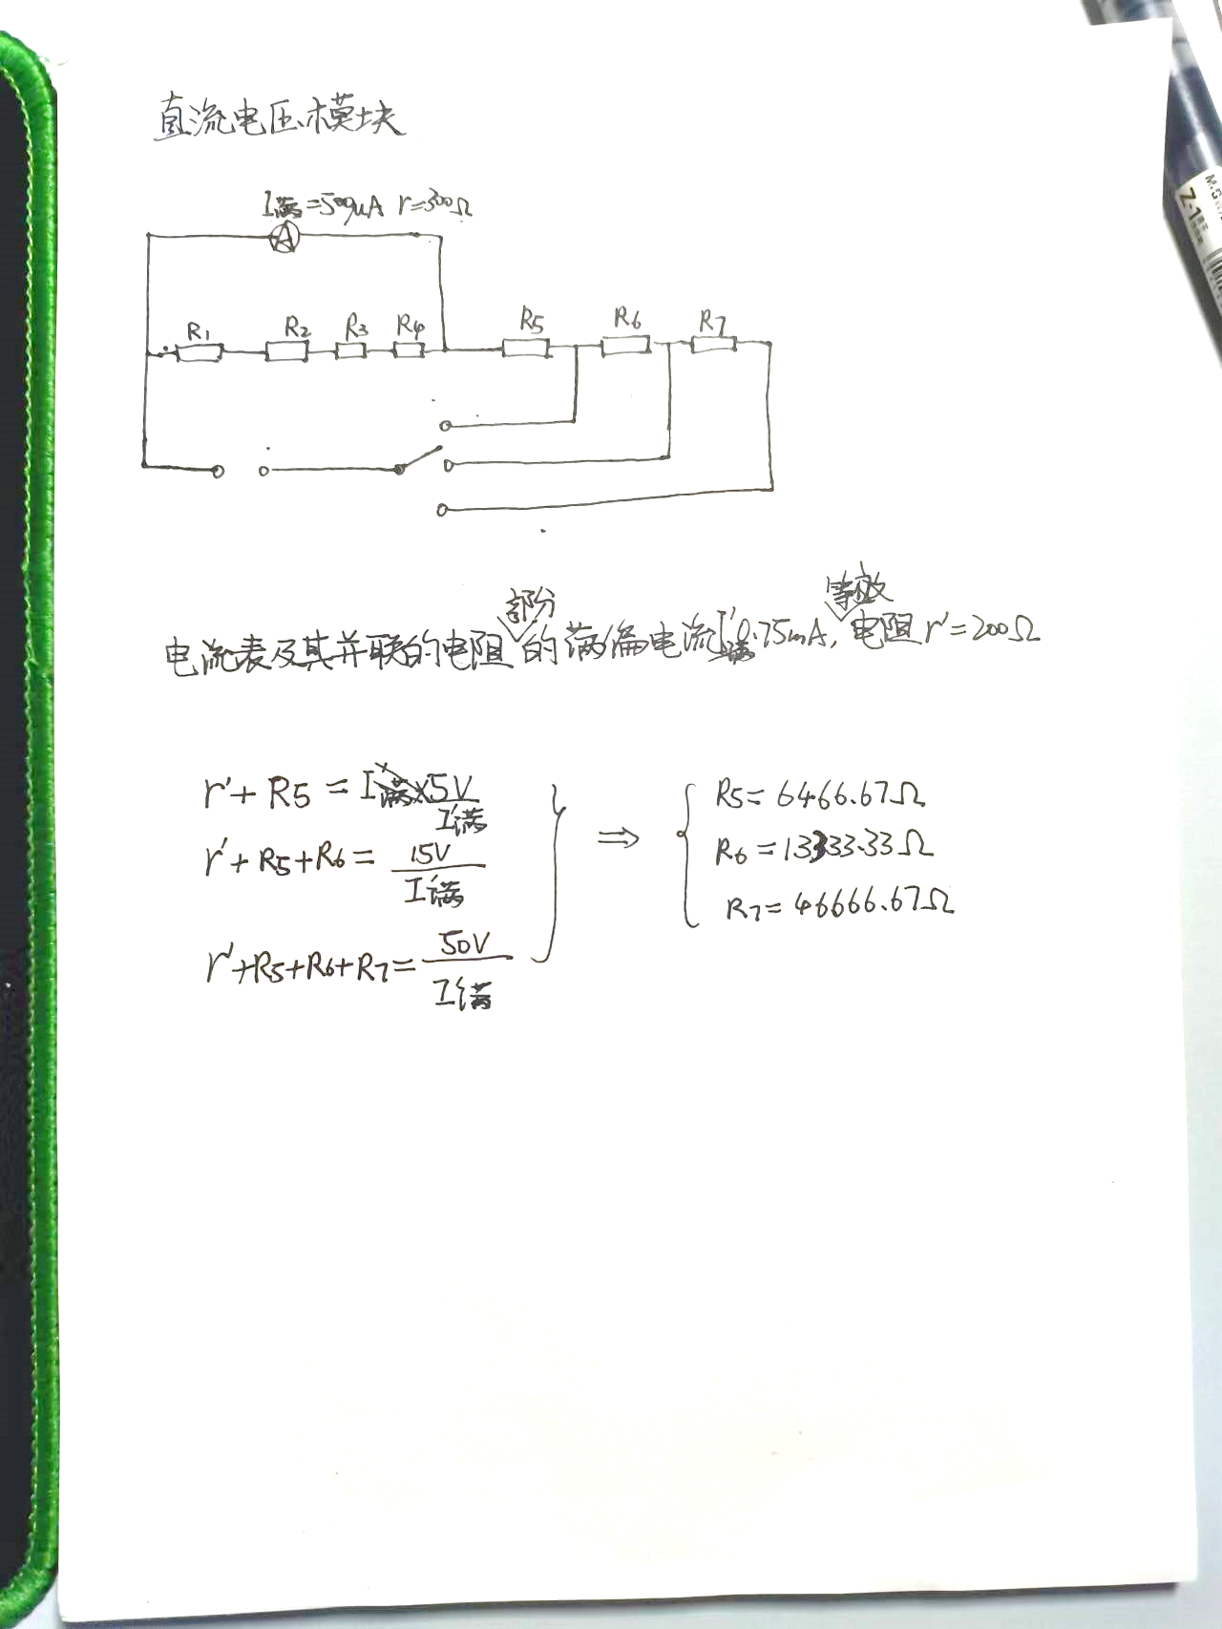

3. 交流电压模块

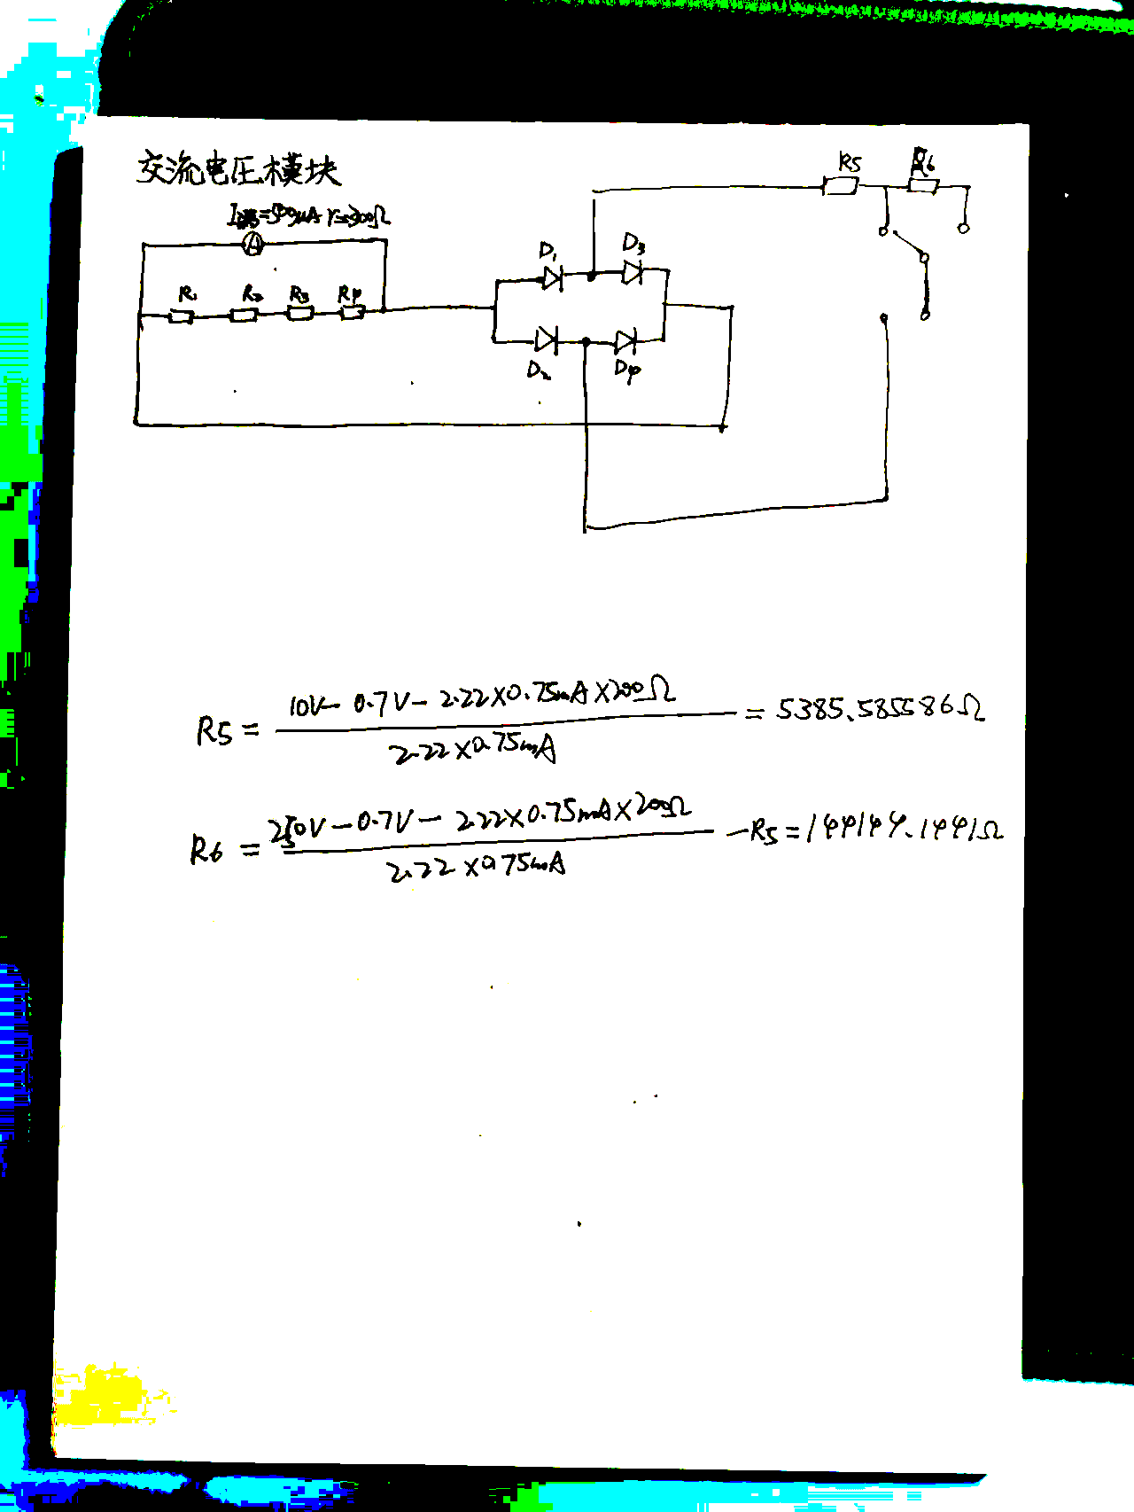

4. 电阻模块

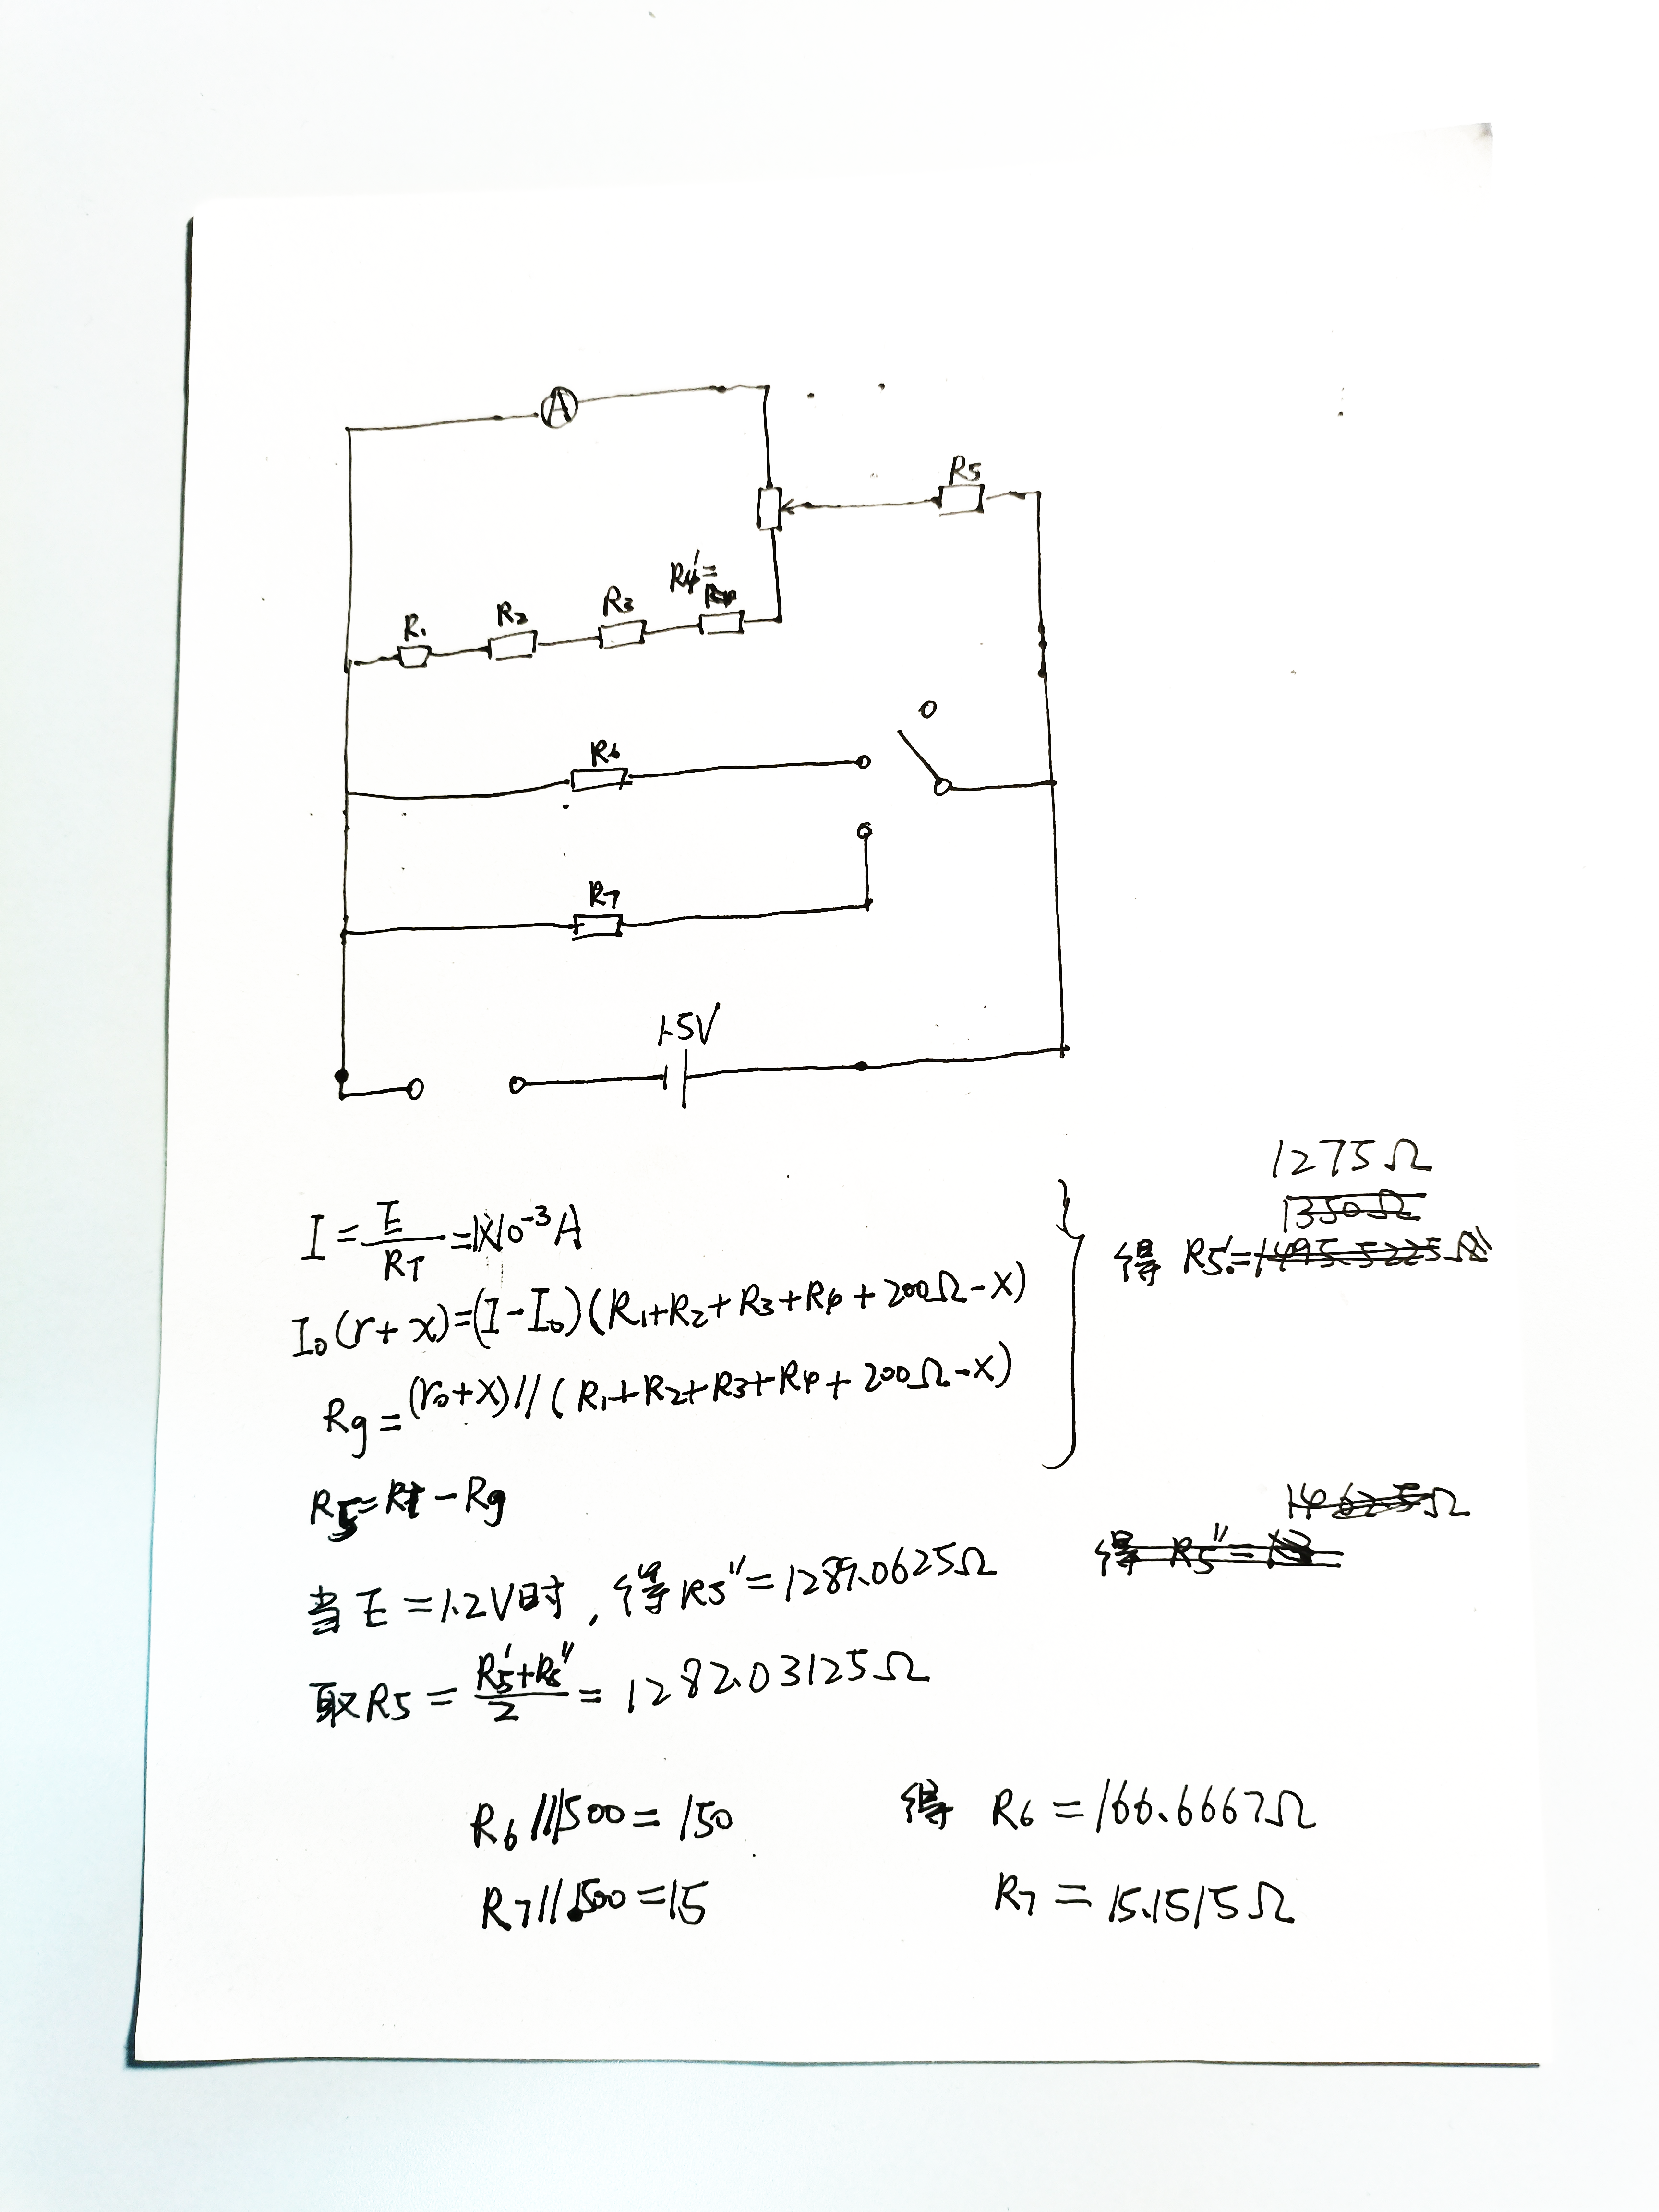

5. 电路设计总图

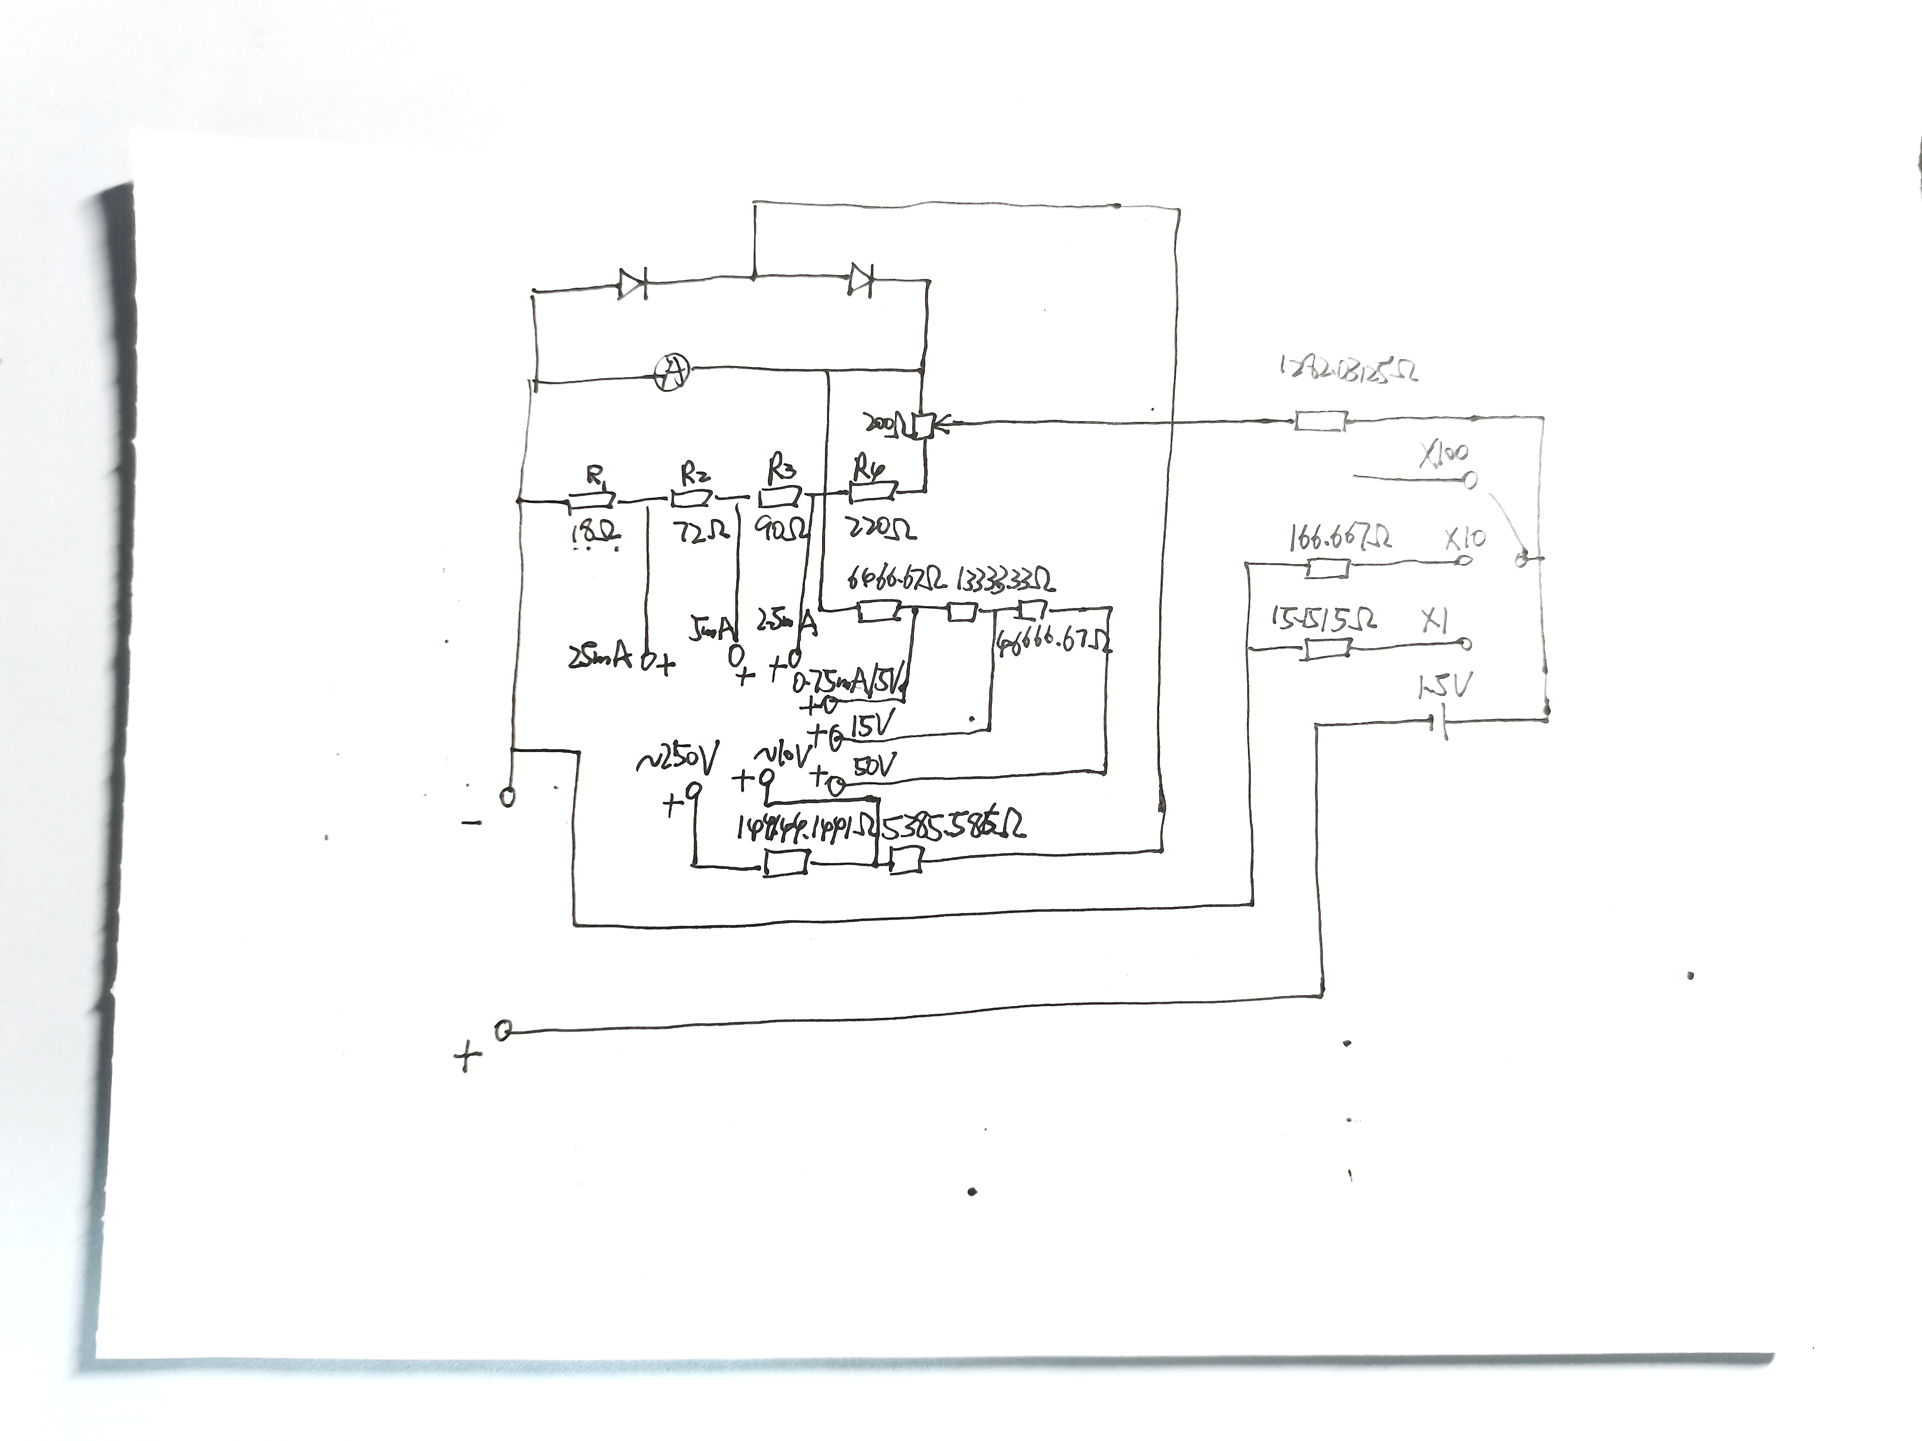

**五、软件仿真**

1. 直流电流模块

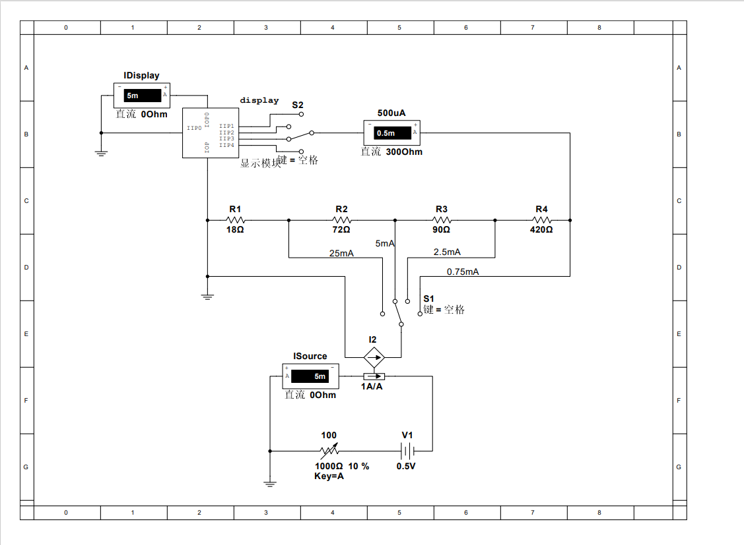

该电路中设计了可变电流源模块和显示模块，可以显示所测电流源的实际电流，通过比较测量电路所得电流和电流源的实际电流，可以方便地进行仿真。仿真结果如下：

|  |  |  |  |  |  |
| --- | --- | --- | --- | --- | --- |
| 实际电流 | 所测电流 | 实际电流 | 所测电流 | 实际电流 | 所测电流 |
| 5mA | 5mA | 3.169mA | 3.169mA | 2.156mA | 2.156mA |
| 4.167mA | 4.167mA | 0.723mA | 0.723mA | 3.124mA | 3.124mA |

无论电流选择何种档位，从表中可以看出，仿真结果符合预期。

2. 直流电压模块

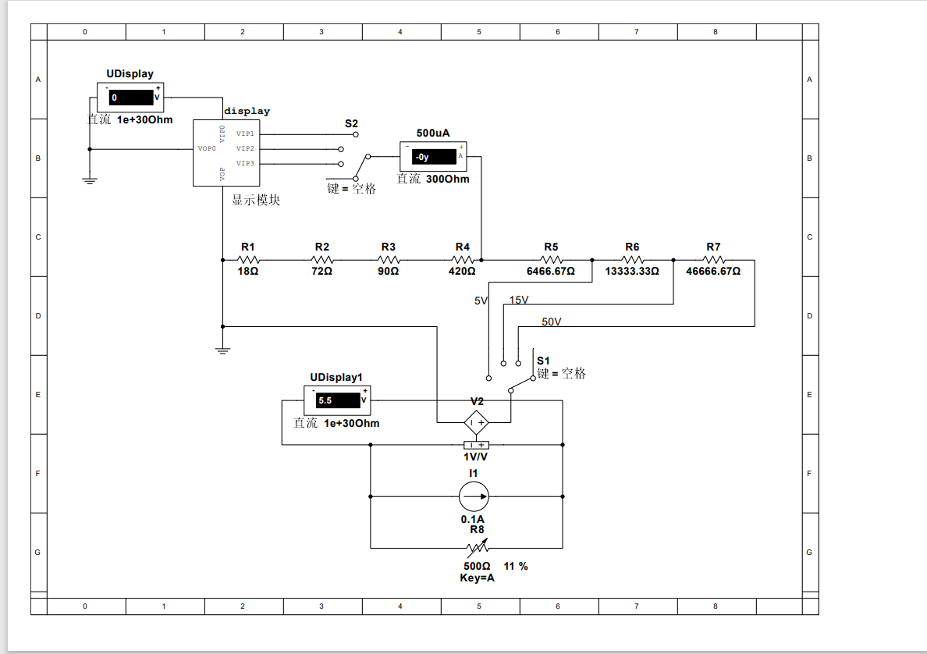

该电路中设计了可变电压源模块和显示模块，可以显示所测电压源的实际电压，通过比较测量电路所得电压和电压源的实际电压，可以方便地进行仿真。仿真结果如下：

|  |  |  |  |  |  |
| --- | --- | --- | --- | --- | --- |
| 实际电压 | 所测电压 | 实际电压 | 所测电压 | 实际电压 | 所测电压 |
| 6V | 6V | 12V | 12V | 24.6V | 24.6V |
| 6.5V | 6.5V | 12.5V | 12.5V | 25.5V | 25.5V |

无论电压选择何种档位，从表中可以看出，仿真结果符合预期。

3. 交流电压模块

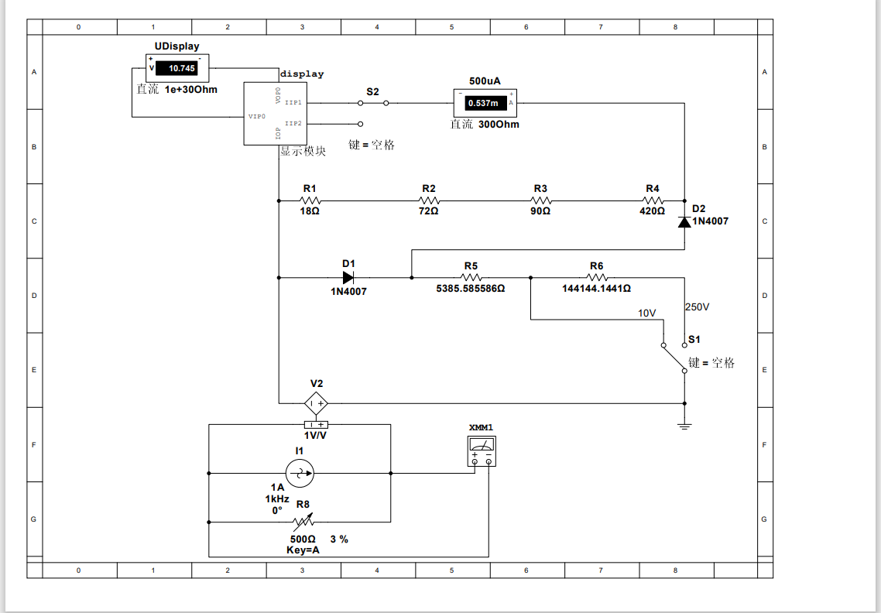

该电路中设计了可变电压源模块和显示电路，可以显示所测电压源的实际电压，通过比较测量电路所得电压和电压源的实际电压，可以方便地进行仿真。仿真结果如下：

|  |  |  |  |  |  |
| --- | --- | --- | --- | --- | --- |
| 实际电压 | 档位 | 所测电压 | 实际电压 | 档位 | 所测电压 |
| 7.071V | 10V | 6.976V | 10.606V | 10V | 10.745V |
| 7.071V | 250V | 6.679V | 10.606V | 250V | 10.194V |
| 70.709V | 10V | 75.152V | 236.876V | 10V | 253.497V |
| 70.709V | 250V | 70.315V | 236.876V | 250V | 236.913V |

从表中可以看出，当档位选择合适时，仿真结果符合预期。

4. 电阻模块**（如果选做了，完成该部分）**

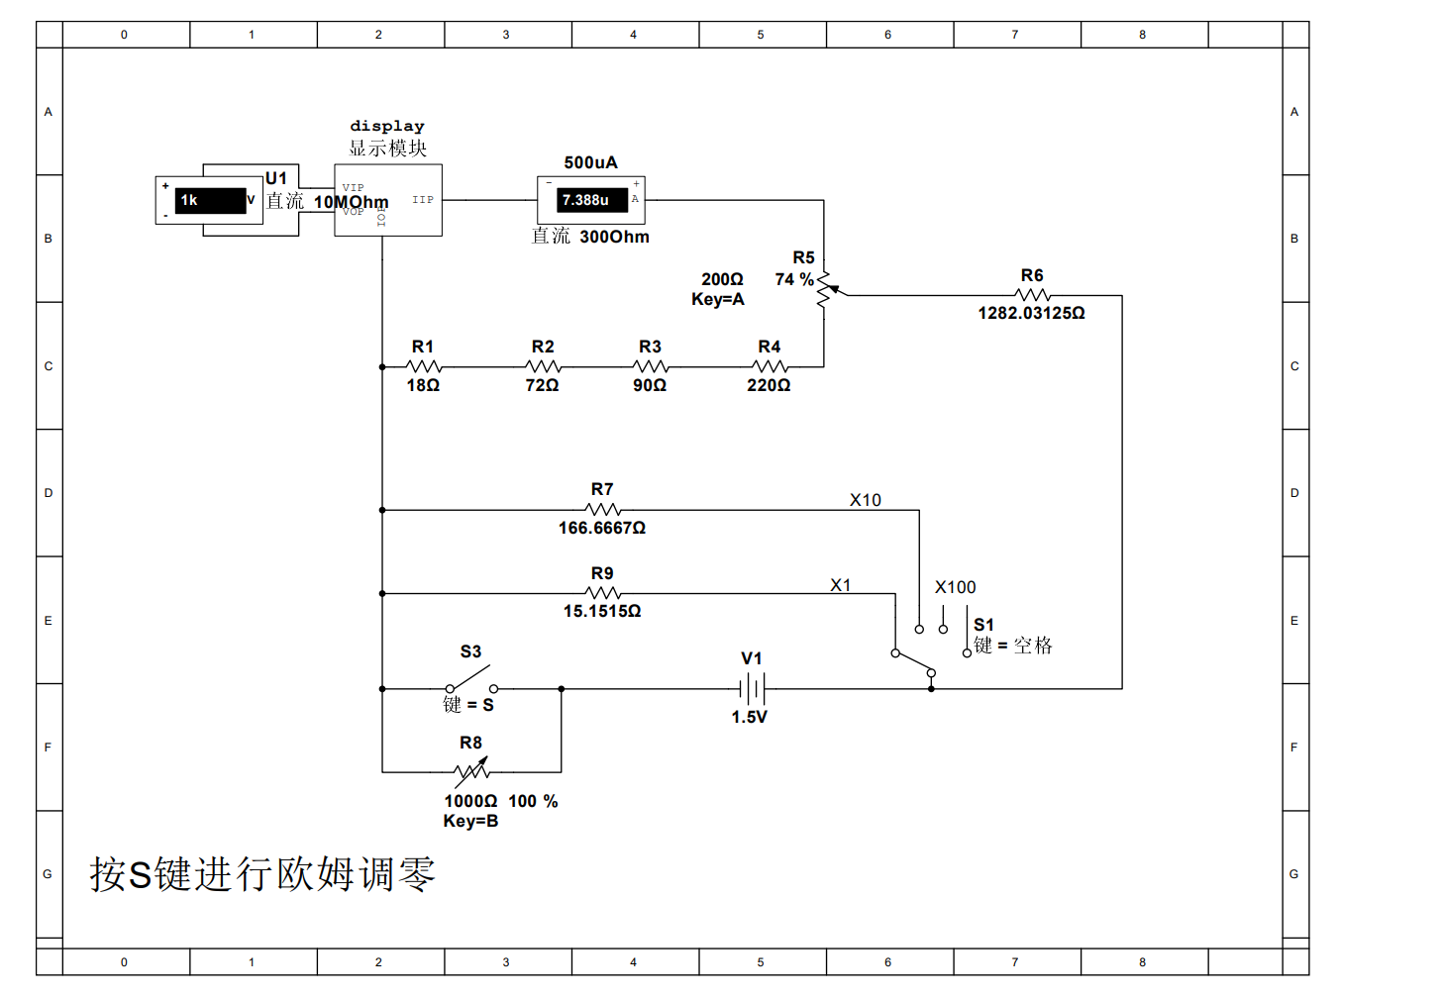

该电路设计了显示电路和方便进行欧姆调零的开关，通过比较测量电路所得电阻和所测电阻的真实值，可以方便地进行仿真。仿真结果如下：

|  |  |  |  |  |  |
| --- | --- | --- | --- | --- | --- |
| 实际电阻 | 档位 | 所测电阻 | 实际电阻 | 档位 | 所测电阻 |
| 30Ω | X1 | 30.009Ω | 360Ω | X1 | 360.073Ω |
| 30Ω | X10 | 30.029Ω | 360Ω | X10 | 359.954Ω |
| 30Ω | X100 | 30.226Ω | 360Ω | X100 | 358.766Ω |
| 150Ω | X1 | 150.033Ω | 5000Ω | X1 | 5001Ω |
| 150Ω | X10 | 150.002Ω | 5000Ω | X10 | 4999Ω |
| 150Ω | X100 | 149.695Ω | 5000Ω | X100 | 4978Ω |

无论档位选择如何，从表中可以看出，仿真结果符合预期。

5. 显示子电路**（如果选做了，完成该部分）**

**直流电流模块：**

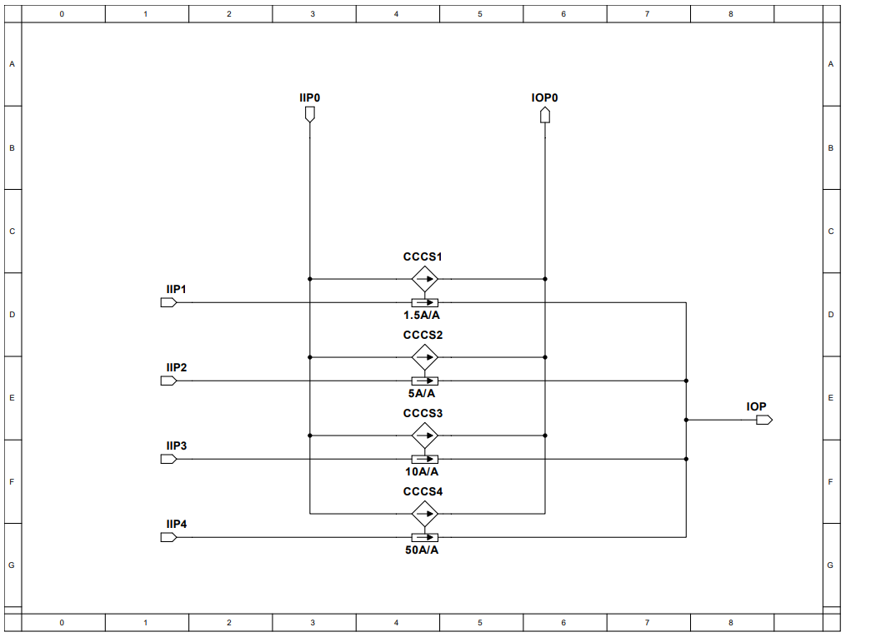

**利用流控电流源进行放大**

**直流电压模块：**

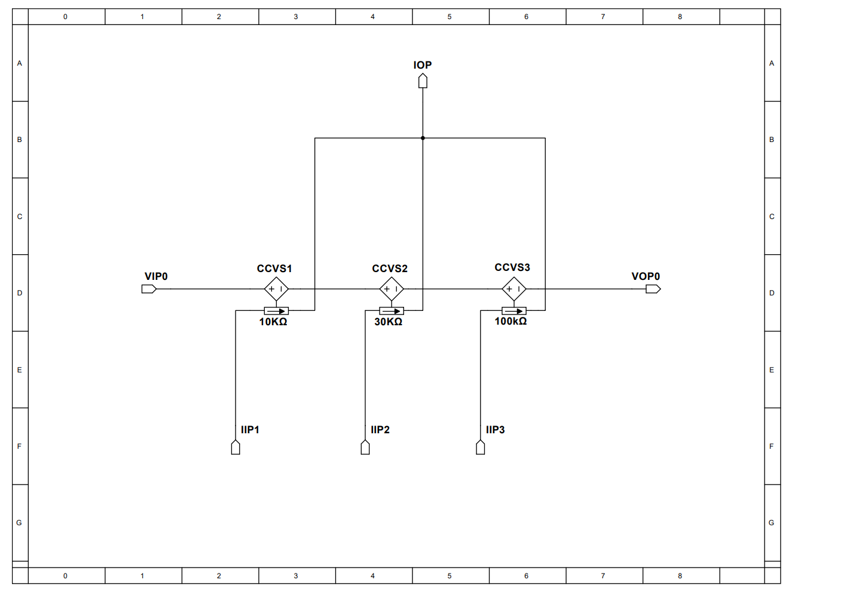

**利用流控电压源进行放大**

**交流电压模块：**

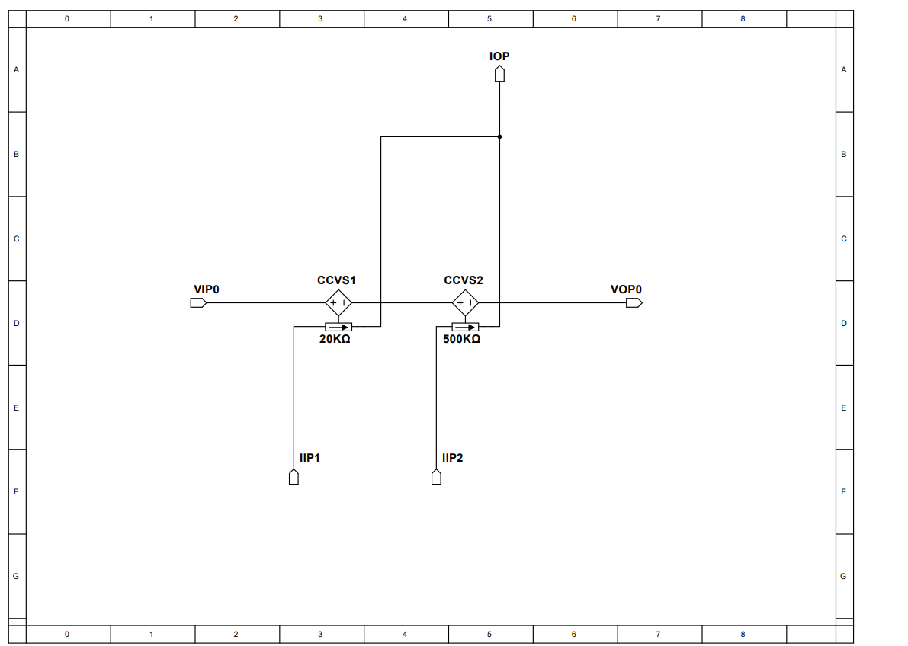

**利用流控电压源进行放大**

**电阻模块：**

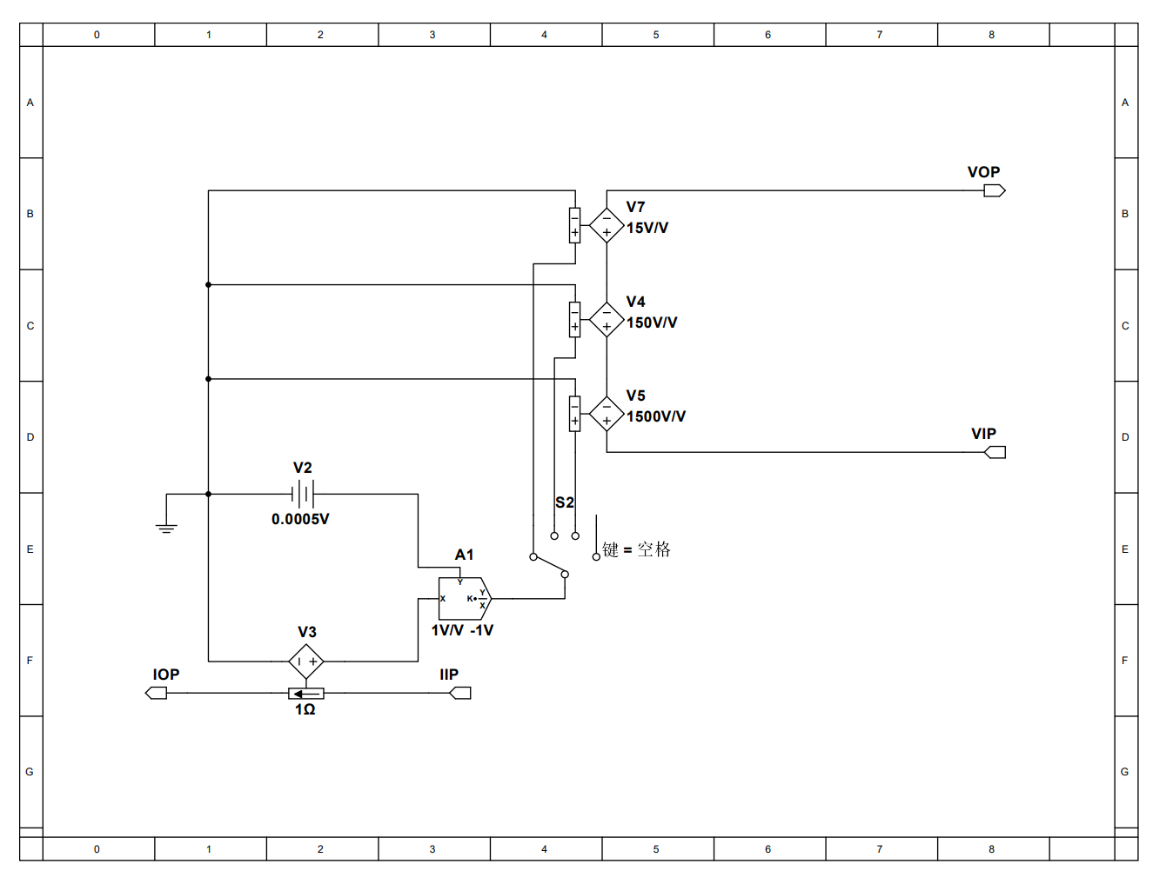

**利用除法器进行计算得出**

**总体：**

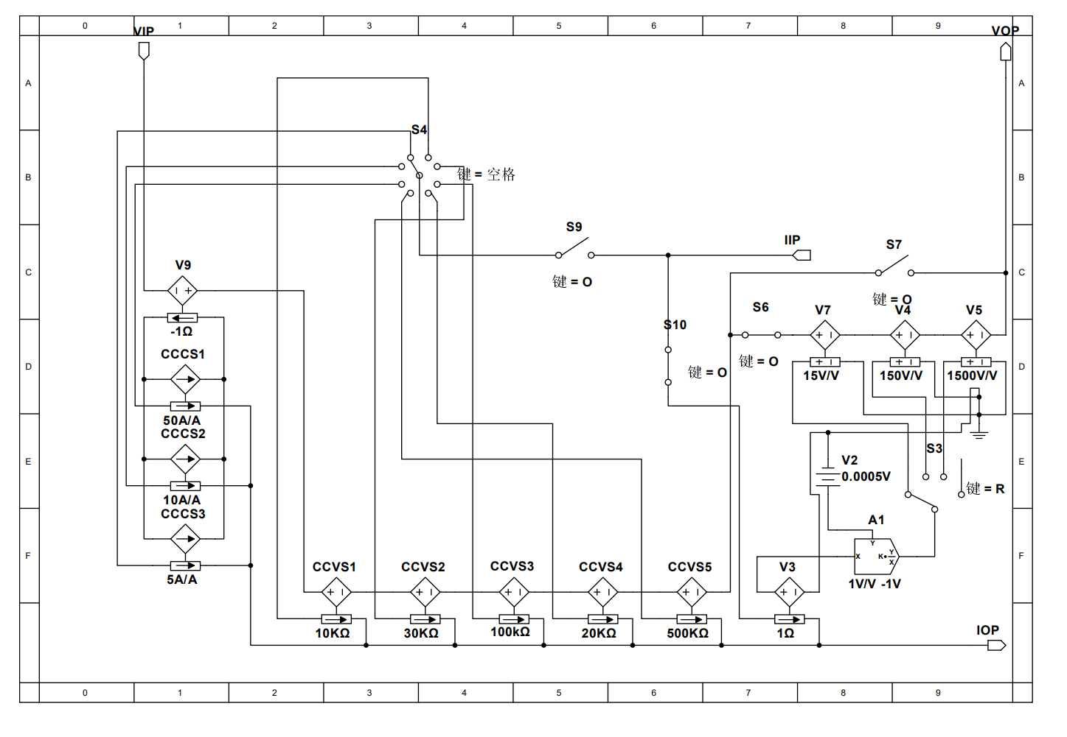

**将直流电流显示电路的电流转化为电压，从而将各个部分串联得到结果**

6. 整体仿真

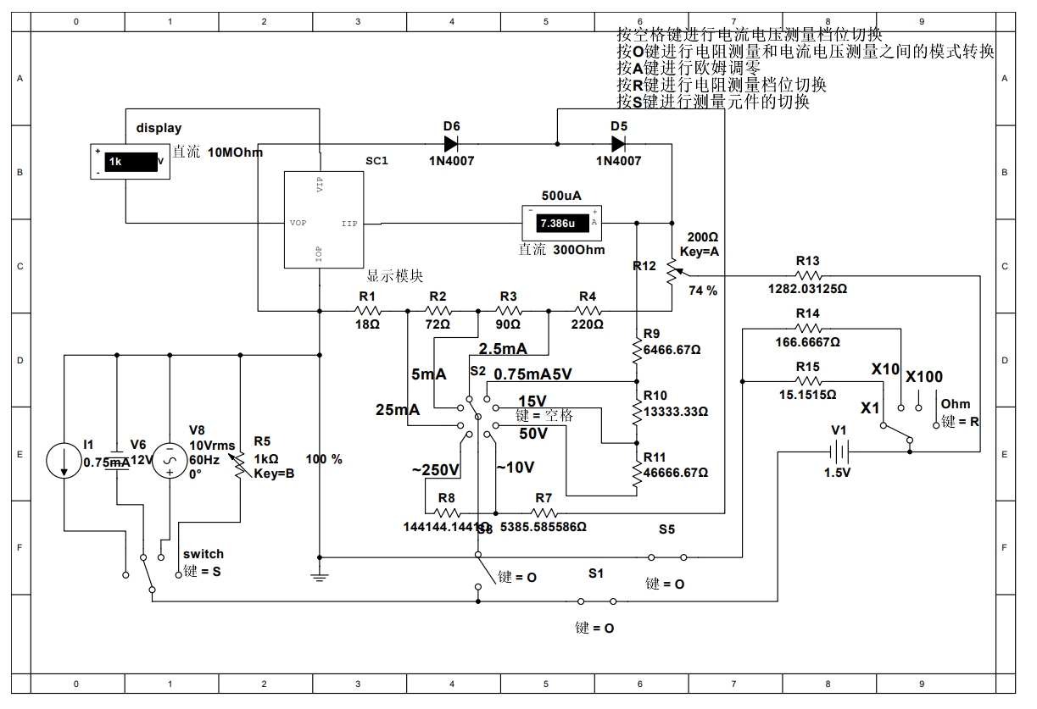

将各个模块进行整合并进行仿真，结果如下：

|  |  |  |  |
| --- | --- | --- | --- |
| 测量类型 | 真实值 | 档位 | 测量值 |
| 直流电流 | 1.5mA | 2.5mA | 1.5mA |
| 直流电压 | 12V | 15V | 12.002V |
| 交流电压 | 10V | ~10V | 10.098V |
| 电阻 | 1000Ω | X10 | 999.857Ω |

从表中可以看出，仿真结果符合预期。

7. 创新点**（如果有创新点，完成该部分）**

**（1）为每个模块的输入部分都设计了可调可显示电路，并且还设计了测量部分的显示电路，通过比较这两个值，可以方便地测试设计电路的准确程度。**

**（2）给不同模块的电路用了不同的颜色，同时为仿真程序的使用做了按键的说明。**

**（3）在整体电路的显示模块中，我将切换开关设计在子电路里，这样使电路更加简洁和美观。**

**（4）对电阻测量部分进行了隔离，防止电流电压模块和电阻模块之间的相互影响，使结果更准确。**

**六、心得体会**

**（1）从本次实验中我体会到了理论计算和仿真的联系与差别，明白了设计电路的大体步骤，为以后学习更深入的内容打下了基础。**

**（2）在debug过程中，我明白了许多不清楚的知识点，像电压源不能并联，不能让受控源的输入端短路等等知识，也让我体会到了软件仿真的强大，希望我们国家也可以开发出一款类似的功能强大的仿真软件。**

**（3）在设计电路过程中，我体会到了创新想法的重要性，有了想法才会去想办法实现；**

**同时，面对一些误差，我们还要分析它可能的来源，这样，我们设计的产品就会不断完善、臻于完美，这可能就是工科的美妙之处吧。**